2025级专业人才培养方案

二级学院 | 财经商贸学院
专业 | 电子商务
编写人员 | 袁杰
审核人
批准人

二〇二五年
目录
一、 专业名称与代码 2
二、 培养对象与学制 2
三、 职业面向（参照教育部标准） 2
四、 培养目标（参照教育部标准） 2
五、 培养规格（参照教育部标准） 3
六、 课程设置及学时安排（参照教育部标准） 4
1． 公共基础课程 4
2． 专业课程 4
3． 实践性教学环节 - 1 -
4． 相关要求 - 2 -
七、 学时安排 - 2 -
八、 教学活动时间分配表 - 2 -
九、 学时分配比例表 - 2 -
十、 教学计划进程表（在excel表中计算后复制粘贴进来） - 4 -
十一、 实施保障 - 5 -
（一）师资队伍 - 5 -
（二）教学设施 - 5 -
（三）教学资源 - 6 -
十二、 质量保障和毕业要求 - 6 -

电子商务专业人才培养方案
（2025级）

专业名称与代码
专业名称：电子商务 （530701）

培养对象与学制
招生对象：中等职业学校毕业、普通高级中学毕业或具备同等学力
学制：三年

职业面向
所属专业大类（代码） | 53
所属专业类（代码） | 5307
对应行业（代码） | 互联网和相关服务（64）、批发业（51）、零售业（52）
主要职业类别（代码） | 电子商务师 S（4-01-06-01）、互联网营销师 S（4-01-06-02）、营销员（4-01-02-01）、市场营销专业人员（2-06-07-02）、商务策划专业人员（2-06-07-03）、品牌专业人员（2-06-07-04）、客户服务管理（4-07-02-03）、采购员（4-01-01-00）
主要岗位（群）或技术领域 | 运营主管、全渠道营销主管、O2O 销售主管、智能客服主管、视觉营销设计师、互联网产品开发主管……
职业类证书 | 网店运营推广、电子商务数据分析、跨境电商B2B 数据运营、直播电商、农产品电商运营……

培养目标

本专业培养能够践行社会主义核心价值观，传承技能文明，德智体美全面发展，具有一定的文化水平，良好的人文素养、科学素养、数字素养、职业道德、创新意识，爱岗敬业的职业精神和精益求精的工匠精神，较强的就业创业能力和可持续发展的能力，掌握本专业知识和技术技能，具备职业综合素质和行动能力，面向互联网和相关服务、批发业、零售业的运营主管、全渠道营销主管，O2O销售主管，智能客服主管、视觉营销设计师、互联网产品开发主管等岗位（群），能够从事数据化运营、网店运营、社群运营、行业运营、营销活动策划与执行、销售方案执行与优化、客户服务管理、视觉设计、互联网及电商产品开发工作的高技能人才。

培养规格
本专业学生应在系统学习本专业知识并完成有关实习实训基础上，全面提升知识、能力、素质，掌握并实际运用岗位（群）需要的专业核心技术技能，实现德智体美劳全面发展，总体上须达到以下要求：
（1）坚定拥护中国共产党领导和中国特色社会主义制度，以习近平新时代中国特色社会主义思想为指导，践行社会主义核心价值观，具有坚定的理想信念、深厚的爱国情感和中华民族自豪感；
（2）掌握与本专业对应职业活动相关的国家法律、行业规定，掌握互联网交易安全、质量管理等相关知识与技能，了解相关行业文化，具有爱岗敬业的职业精神，遵守职业道德准则和行为规范，具备社会责任感和担当精神；
（3）掌握支撑本专业学习和可持续发展必备的语文、数学、外语（英语等）、信息技术等文化基础知识，具有良好的人文素养与科学素养，具备职业生涯规划能力；
（4）具有良好的语言表达能力、文字表达能力、沟通合作能力，具有较强的集体意识和团队合作意识，学习 1 门外语并结合本专业加以运用；
（5）掌握零售管理、市场与网络营销、消费者心理与行为、新商业文化等方面的专业基础理论知识；
（6）具有行业产品分析、市场细分的能力，能够根据行业与产品特点制定商品规划方案、商品配置与新品促销策略，分析运营数据和用户反馈信息，对商品进行调整和优化，协调和整合资源，完成 O2O 运营目标；
（7）具有电子商务数据分析、社群管理工具运用的能力，能够根据行业、网店及社群运营目标，实施引流、活动策划、需求挖掘和用户画像分析，通过全过程数据化运营促进用户拉新、留存、促活和转化；
（8）具有市场调查与分析、活动策划的能力，能够使用各类平台营销推广方法与营销工具，完成活动文案设计、资源整合、营销活动、广告投放、效果评估和媒体公关；
（9）具有细化企业销售目标、构建销售漏斗、运用订单管理系统的能力，能够撰写和优化销售方案，跟进订单确认、供应链管理、账单管理等业务流程，完成销售分析并提出优化客户体验建议；
（10）具有运用客户服务系统和智能客服训练系统的能力，能够进行客服日常管理、客户投诉受理、客户风控管理及服务质量监控，完成客服中心运营数据报表的制作及数据分析报告；
（11）具有平面设计和音视频制作软件的应用能力，能够进行品牌标识、产品包装、企业宣传物料、店铺页面的设计和短视频的策划、拍摄与剪辑；
（12）具有用户产品潜在需求挖掘、电商产品开发投资回报率分析的能力，能够建立产品需求模型及应用场景，设计电商产品呈现方式及生命周期路线图，完成产品开发实施与推动；
（13）掌握信息技术基础知识，具有适应本行业数字化和智能化发展需求的数字技能；
（14）具有探究学习、终身学习和可持续发展的能力，具有整合知识和综合运用知识分析问题和解决问题的能力；
（15）掌握身体运动的基本知识和至少 1 项体育运动技能，达到国家大学生体质健康测试合格标准，养成良好的运动习惯、卫生习惯和行为习惯；具备一定的心理调适能力；
（16）掌握必备的美育知识，具有一定的文化修养、审美能力，形成至少 1 项艺术特长或爱好；
（17）树立正确的劳动观，尊重劳动，热爱劳动，具备与本专业职业发展相适应的劳动素养，弘扬劳模精神、劳动精神、工匠精神，弘扬劳动光荣、技能宝贵、创造伟大的时代风尚。

课程设置及学时安排

公共基础课程
按照国家有关规定开齐开足公共基础课程。
应将思想政治理论、体育、军事理论与军训、心理健康教育、劳动教育等列为公共基础必修课程。将马克思主义理论类课程、党史国史、中华优秀传统文化、语文、数学、公共外语、国家安全教育、信息技术、艺术、职业发展与就业指导、创新创业教育、商业文化等列为必修课程或限定选修课程。

专业课程
一般包括专业基础课程、专业核心课程和专业拓展课程。专业基础课程是需要前置学习的基础性理论知识和技能构成的课程，是为专业核心课程提供理论和技能支撑的基础课程； 专业核心课程是根据岗位工作内容、典型工作任务设置的课程，是培养核心职业能力的主干课程；专业拓展课程是根据学生发展需求横向拓展和纵向深化的课程，是提升综合职业能力的延展课程。
学校应结合区域/行业实际、办学定位和人才培养需要自主确定课程，进行模块化课程设计，依托体现新方法、新技术、新工艺、新标准的真实生产项目和典型工作任务等，开展项目式、情境式教学，结合人工智能等技术实施课程教学的数字化转型。有条件的专业，可结合教学实际，探索创新课程体系。
（1）专业基础课程
主要包括：电子商务概论、商务数据分析、管理学基础、市场营销、经济法领域的内容。
（2）专业核心课程
主要包括：平面设计基础、视觉营销设计、视频制作1、网络营销、直播营销1、网店运营、社群营销等领域的内容。

专业核心课程主要教学内容与要求
序号 | 课程涉及的  主要领域 | 典型工作任务描述 | 主要教学内容与要求
1 | 平面设计基础 | 电商视觉元素设计；  页面布局与排版；​  营销海报制作；  品牌视觉维护 | ① 学习平面设计的基本概念、构成要素（点、线、面）、形式美法则（对称与均衡、对比与调和等）；  ② 掌握色彩的基本原理、色彩搭配技巧，学会根据不同电商场景选择合适的色彩方案，如节日主题色、品牌专属色等，提升作品的色彩表现力。​  ③ 熟练掌握 Photoshop主流平面设计软件的使用，包括图像编辑、图形绘制、文字排版、图层样式应用等，实现设计创意的数字化表达。​  ④ 通过模拟电商实际项目，进行商品主图优化、详情页排版、促销海报设计等实操训练，学习设计从创意构思到落地执行的全流程，培养解决实际问题的能力。​  ⑤ 解品牌设计的基本原则与流程，学习设计品牌标识、辅助图形等元素，并应用于电商平台的品牌视觉建设，强化品牌意识与设计思维。
2 | 视觉营销设计 | 典型工作任务为视觉设计， 工作内容主要有店铺页面设计、品牌视觉设计、产品包装设计、短视频剪辑与包装、新媒体视觉设计。  运用平面设计软件、音视频制作软件、计算机等软硬件工具完成工作任务 | ① 掌握相关平面设计和音视频制作软件的使用方法。  ② 能够根据店铺定位进行 PC 端、移动端页面装修，设计与制作企业品牌类图形元素及宣传物料。  ③ 结合产品特点与包装材质设计产品内外包装。  ④ 能够进行新媒体平台页面的配图排版、主题设计，及时分析新媒体发展，提出视觉提升方案。  ⑤ 能够策划、拍摄与剪辑短视频等活动
3 | 视频制作1 | 视频策划与文案撰写；  素材拍摄与采集；  视频剪辑与后期制作；​  视频发布与效果分析 | ① 讲解电商视频策划的基本原则与流程，学习市场调研方法与用户画像分析；掌握分镜头脚本、创意文案的撰写技巧，开展产品推广类、品牌故事类等不同类型视频策划与文案写作实训。​  ② 学习摄影基础理论（构图、光线、景别等），掌握手机、相机等设备的操作与参数设置；进行产品拍摄、场景拍摄、人物访谈等实操训练，提升画面捕捉与运镜能力。​  ③ 系统学习视频剪辑软件的界面操作、素材导入与管理；掌握剪辑基础功能（裁剪、拼接、变速）、字幕添加、转场特效、关键帧动画制作方法；学习音频处理、色彩分级技巧，提升视频整体质感。​  ④ 熟悉抖音、淘宝等主流电商平台的视频发布规则与操作流程；学习视频数据指标的含义与分析方法，通过模拟账号运营，制定数据驱动的视频优化方案，培养视频营销实战能力。
4 | 网络营销 | 典型工作任务为营销活动策划与执行，工作内容主要有市场分析、活动主题与目标确定、活动方案设计与任务分解、活动执行、活动过程跟踪与数据分析、活动复盘与总结。  运用统计分析工具、营销推广工具、新媒体平台、计算机等软硬件工具完成工作任务 | ① 掌握市场调研与分析、各类数据分析工具、营销推广工具的使用方法和各类平台的运营规则，能够分析与评估市场，确定活动主题与活动目标，策划营销活动方案。  ② 整合各类资源，分解活动任务。  ③ 开展整合营销与广告投放。  ④ 跟踪、监控线上线下营销活动，分析活动效果，优化活动方案。  ⑤ 评估并复盘整个营销活动，提出有效改进方案
5 | 直播电商 | 直播前期筹备；​  直播运营与执行；​  直播后期复盘与优化 | ① 讲解直播电商的行业发展现状、商业模式及未来趋势；介绍直播电商平台规则与运营机制。​  ② 教授市场调研方法与目标人群定位技巧；指导直播脚本的结构设计、内容撰写及话术编排。​  ③ 讲解直播场地布置原则与技巧；介绍直播设备（如摄像头、麦克风、补光灯等）的功能、使用方法及调试技巧。​  ④ 传授直播营销活动策划方法，如优惠券设置、限时折扣、抽奖互动等；讲解直播引流策略，包括短视频预热、社交媒体推广、付费投流等。​  ⑤ 训练主播商品展示、卖点讲解及销售话术；培养主播与观众互动能力，提升直播间氛围；指导客服沟通技巧与售后问题处理方法。​
6 | 网店运营 | 典型工作任务为网店运营， 工作内容主要有运营规划、商品选品与定价、供应链管理、流量获取与转化、数据分析与决策、用户运营、运营绩效分析。  运用现代化办公软件、指数工具、表格处理软件、计算机等软硬件工具完成工作任务 | ① 掌握 SEO\SEM、关键词优化、用户运营与管理等知识。  ② 运用流量获取与转化、竞争力分析与市场定位等方法，制定网店运营目标、推广策略及预算。  ③ 能够进行目标商品和竞品数据分析，制作运营数据分析报告，实施商品选品和供应商开发、商品销售和供应链管理。  ④ 能够进行用户画像分析，优化运营和客户管理策略，完成用户拉新、留存、促活和转化
7 | 社群运营 | 典型工作任务为社群运营， 工作内容主要有社群定位及建群、社群引流、社群爆款打造、社群活动策划与执行、社群管理工具使用、社群活跃、社群粉丝管理、社群数据分析。  运用社交软件、自媒体工具、  短视频平台、办公软件、计算机等软硬件工具完成工作任务 | ① 掌握社群种类、用户消费行为、产品价值等知识，根据用户和产品或服务属性定位社群， 制定社群运营方案，并在相应的社交平台上建社群。  ② 能够通过自媒体工具、搜索引擎平台、短视频平台进行社群推广与引流。  ③ 能够根据用户需求、产品卖点，进行社群数据分析，制定营销体系并通过社群活动提升销售转化、活跃社群及管理粉丝。

（3）专业拓展课程
主要包括：消费者行为分析、办公软件高级应用（二级OFFICE高级应用）、商务沟通（演讲与沟通）、社交礼仪（商务谈判与礼仪）、客户服务与管理、视频制作2、直播电商2等领域的内容。

实践性教学环节
实践性教学应贯穿于人才培养全过程。实践性教学主要包括实验、实习实训、毕业设计、社会实践活动等形式，公共基础课程和专业课程都要加强实践性教学。
- 实训
在校内外进行行业运营、网店运营、社群运营、数据化运营、营销活动策划与执行、销售方案执行与优化、智能客服、视觉营销设计、互联网及电商产品开发、全渠道营销推广等实训，包括单项技能实训、综合能力实训、生产性实训等。

- 实习
在生产制造、商贸流通及现代服务业的电子商务应用企业进行运营主管、全渠道营销主管、O2O 销售主管、智能客服主管、视觉营销设计师、互联网产品开发主管等实习，包括认识实习和岗位实习。学校应建立稳定、够用的实习基地，选派专门的实习指导教师和人员， 组织开展专业对口实习，加强对学生实习的指导、管理和考核。

相关要求
发挥思政课程政治引领和价值引领作用，在思政课程中有机融入党史、新中国史、改革开放史、社会主义发展史等相关内容；结合实际落实课程思政，推进全员、全过程、全方位育人，实现思想政治教育与技术技能培养的有机统一。应开设安全教育（含典型案例事故分析）、社会责任、绿色环保、新一代信息技术、数字经济、现代管理、创新创业教育等方面的拓展课程或专题讲座（活动），并将有关内容融入课程教学中；自主开设其他特色课程；组织开展德育活动、志愿服务活动和其他实践活动。

学时安排
总学时不少于2500学时，每16-18学时折算1学分，其中，公共基础课总学时一般不少于总学时的25%。实践性教学学时原则上不少于总学时的50%，其中，实习时间累计一般为6个月，可根据实际情况集中或分阶段安排实习时间。各类选修课程的学时累计不少于总学时的10%。军训、社会实践、入学教育、毕业教育等活动按1周为1学分。

教学活动时间分配表
学年  周数  项目 | 第一学年 |  | 第二学年 |  | 第三学年 |  | 小计
学年  周数  项目 | 一 | 二 | 三 | 四 | 五 | 六 | 小计
入学教育、军训 | 2
理论教学（含课内实践教学） | 16 | 16 | 16 | 16
法定假期 | 1 | 1 | 1 | 1 | 1 | 1
集中实践教学（含实习、实训、考证） |  | 1～2 | 1～2 | 1～2
期末复习考试 | 1 | 1 | 1 | 1
顶岗实习、毕业设计（论文） |  |  |  |  | 18 | 18
合计 | 20 | 20 | 20 | 20 | 20 | 19 | 119

学时分配比例表
课程性质 | 总学时 | 理论学时 | 实践学时 | 实践学时比例
公共必修课 | 688 | 358 | 330
专业基础课 | 224 | 144 | 80
专业核心课 | 416 | 232 | 184
公共选修课 | 128 | 80 | 48
专业拓展课 | 320 | 200 | 120
集中实践课 | 912 | 0 | 912
总计 | 2688 | 1014 | 1674 | 62.28%
教学计划进程表课时和学分计算用公式，

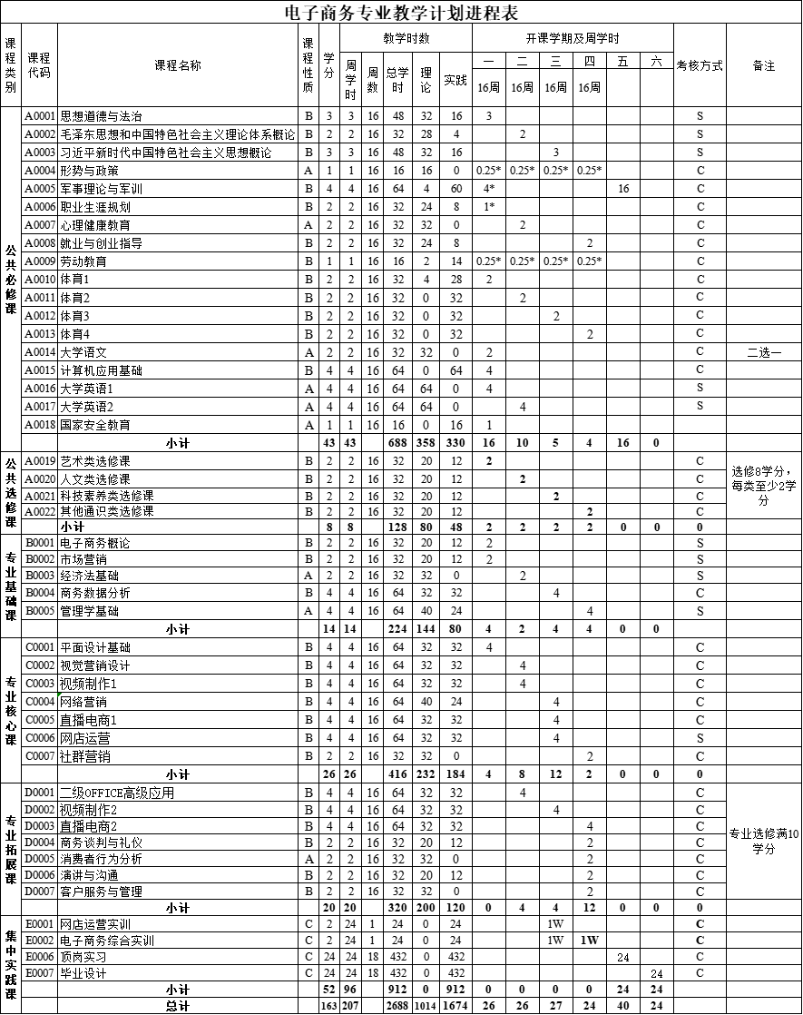

实施保障

（一）师资队伍
按照“四有好老师”“四个相统一”“四个引路人”的要求建设专业教师队伍，将师德师风作为教师队伍建设的第一标准。
1.队伍结构
学生数与本专业专任教师数比例不高于25∶1，“双师型”教师占专业课教师数比例一般不低于60%，高级职称专任教师的比例不低于20%，专任教师队伍要考虑职称、年龄、工作经验，形成合理的梯队结构。
能够整合校内外优质人才资源，选聘企业高级技术人员担任行业导师，组建校企合作、专兼结合的教师团队，建立定期开展专业（学科）教研机制。
2.专业带头人
原则上应具有本专业及相关专业副高及以上职称和较强的实践能力，能够较好地把握国内外互联网和相关服务、批发业、零售业行业、专业发展，能广泛联系行业企业，了解行业企业对本专业人才的需求实际，主持专业建设、开展教育教学改革、教科研工作和社会服务能力强，在本专业改革发展中起引领作用。
3.专任教师
具有高校教师资格；原则上具有 等相关专业本科及以上学历；具有一定年限的相应工作经历或者实践经验，达到相应的技术技能水平；具有本专业理论和实践能力；能够落实课程思政要求，挖掘专业课程中的思政教育元素和资源；能够运用信息技术开展混合式教学等教法改革；能够跟踪新经济、新技术发展前沿，开展技术研发与社会服务；专业教师每年至少1个月在企业或生产性实训基地锻炼，每5年累计不少于6个月的企业实践经历。
4兼职教师
主要从本专业相关行业企业的高技能人才中聘任，应具有扎实的专业知识和丰富的实际工作经验，一般应具有中级及以上专业技术职务（职称）或高级工及以上职业技能等级，了解教育教学规律，能承担专业课程教学、实习实训指导和学生职业发展规划指导等专业教学任务。根据学校《兼职教师队伍建设与管理办法》，聘请具备丰富的实践经验的行业企业专业人才和能工巧匠担任兼职教师承担专业课程教学任务。

（二）教学设施
主要包括能够满足正常的课程教学、实习实训所需的专业教室、实训室和实习实训基地。
1.专业教室基本要求
具备利用信息化手段开展混合式教学的条件。一般配备黑（白）板、多媒体计算机、投影设备、音响设备，具有互联网接入或无线网络环境及网络安全防护措施。安装应急照明装置并保持良好状态，符合紧急疏散要求、安防标志明显，保持逃生通道畅通无阻。
2.校内外实验、实训场所基本要求

3.实习场所基本要求
符合《职业学校学生实习管理规定》《职业学校校企合作促进办法》等对实习单位的有关要求，经实地考察后，确定合法经营、管理规范，实习条件完备且符合产业发展实际、符合安全生产法律法规要求，与学校建立稳定合作关系的单位成为实习基地，并签署学校、学生、实习单位三方协议。

（三）教学资源
主要包括能够满足学生专业学习、教师专业教学研究和教学实施需要的教材、图书及数字化资源等。
1.教材选用基本要求
按照国家规定，经过规范程序选用教材，优先选用国家规划教材和国家优秀教材。专业课程教材应体现本行业新技术、新规范、新标准、新形态，并通过数字教材、活页式教材等多种方式进行动态更新。
2.图书文献配备基本要求
图书文献配备能满足人才培养、专业建设、教科研等工作的需要，专业类图书文献主要包括：有关 技术、方法、思维以及实务操作类图书， 类文献等，及时配置新经济、新技术、新工艺、新材料、新管理方式、新服务方式等相关的图书文献。
3.数字教学资源配置基本要求
建设、配备与本专业有关的音视频素材、教学课件、数字化教学案例库、虚拟仿真软件等专业教学资源库，充分应用公共职教云平台、国家资源库、智慧职教、中国大学慕课等在线课程平台，要求种类丰富、形式多样、使用便捷、动态更新、满足教学。

质量保障和毕业要求
1.质量保障
（1）学校和二级院系应建立专业人才培养质量保障机制，健全专业教学质量监控管理制度，改进结果评价，强化过程评价，探索增值评价，吸纳行业组织、企业等参与评价，并及时公开相关信息，接受教育督导和社会监督，健全综合评价。完善人才培养方案、课程标准、课堂评价、实验教学、实习实训、毕业设计以及资源建设等质量保障建设，通过教学实施、过程监控、质量评价和持续改进，达到人才培养规格要求。
（2）学校和二级院系应完善教学管理机制，加强日常教学组织运行与管理，定期开展课程建设、日常教学、人才培养质量的诊断与改进，建立健全巡课、听课、评教、评学等制度，建立与企业联动的实践教学环节督导制度，严明教学纪律，强化教学组织功能，定期开展公开课、示范课等教研活动。
（3）专业教研组织应建立线上线下相结合的集中备课制度，定期召开教学研讨会议，利用评价分析结果有效改进专业教学，持续提高人才培养质量。
（4）学校应建立毕业生跟踪反馈机制及社会评价机制，并对生源情况、职业道德、技术技能水平、就业质量等进行分析，定期评价人才培养质量和培养目标达成情况。
2.毕业要求
根据专业人才培养方案确定的目标和培养规格，完成规定的实习实训，全部课程考核合格或修满学分，准予毕业。
学校可结合办学实际，细化、明确学生课程修习、学业成绩、实践经历、职业素养、综合素质等方面的学习要求和考核要求等。要严把毕业出口关，确保学生毕业时完成规定的学时学分和各教学环节，保证毕业要求的达成度。
接受职业培训取得的职业技能等级证书、培训证书等学习成果，经职业学校认定，可以转化为相应的学历教育学分；达到相应职业学校学业要求的，可以取得相应的学业证书。

2025年6月

